**GUÍA “RESPETO Y ACOJO A MIS COMPAÑEROS”**

**Asignatura: Orientación Curso: 1° Año básico**

**Fecha: 10 al 21 de agosto de 2020. Docente: Karla Uribe Madrid /Ps. Daniela Garrido González**

**Nombre del Estudiante: ___________________________________________________________________________**

**I.- Objetivo de aprendizaje: OA 5** Manifestar actitudes de solidaridad y respeto, que favorezcan la convivencia, como: utilizar formas de buen trato (por ejemplo, saludar, despedirse, pedir por favor); actuar en forma respetuosa (por ejemplo, escuchar, respetar turnos, rutinas y pertenencias); compartir con los pares (por ejemplo, jugar juntos, prestarse útiles, ayudar al que lo necesita).

**II.- Contenido:** Convivencia y buen trato.

**III.- Objetivo de la clase:**  Acoger y respetar a sus compañeros en juegos, trabajos y actividades escolares.

**IV.- Indicaciones generales:** hola niñas y niños ¿Cómo están? Esperando que todos ustedes junto a su familia estén bien. Hoy junto a la Tía Daniela (psicóloga) realizamos una divertida actividad para que puedan trabajar la buena convivencia y el buen trato.Esta actividad la debes realizar con ayuda de un adulto, utilizar lápiz grafito, goma y lápices de colores.Recuerda que esta actividad será evaluada formativamente.

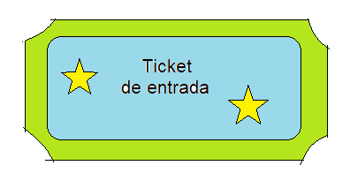

**Responde las preguntas encerrando tu respuesta en un círculo**

1. **¿Sabes que significa acoger? SI NO**
2. **¿Respetas a tus compañeros en los trabajos escolares? SI NO**

**INTRODUCCIÓN**



**Acoger** es recibir y aceptar a un compañero en un grupo

**Respetar** es poner atención y considerar a tus compañeros

**EXISTEN MANERAS PARA**

|  |  |  |  |
| --- | --- | --- | --- |
| **ACOGER** | | **RESPETAR** | |
| **ACEPTAR** | **MOSTRAR CARIÑO** | **BUENA ACTITUD** | **ESCUCHAR** |
|  |  |  |  |

**1. Realiza un dibujo de un niño que acoge a su compañero en su clase.**

**2- Encierra la imagen que no corresponde al respeto entre compañeros.**

 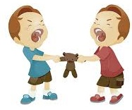 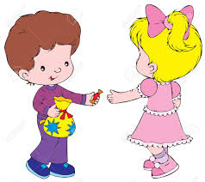 

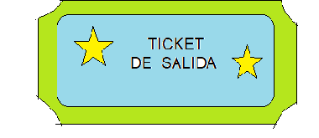

* **Responde en voz alta verdadero o falso**

1. No escuchar es una conducta de mala convivencia ____________
2. Mentir y molestar son conductas de buena convivencia __________
3. No compartir con mis amigos me hace mejor persona ___________

***Indicador de evaluación:*** Acoger y respetar a sus compañeros en juegos, trabajos y actividades escolares

***QUE TENGAS ÉXITO EN LA REALIZACIÓN DE LA GUÍA.***

**VI.-** **Retroalimentación:** cada entrega que reciba la docente se retroalimentará al alumno en su trabajo (revisión)

**VII.- Fecha de envío: 26 de agosto 2020.**

**VIII.- Cómo y/o donde enviar:** Reenviar las páginas a la docente a través del correo [profesorakarlauribe@gmail.com](mailto:profesorakarlauribe@gmail.com) o asistir al establecimiento el día Miércoles 26 de agosto y entregarlo a la docente entre las 10:30 y 13:30 hrs.